Pour l’élaboration de ce projet nous utiliserons comme logiciel de virtualisation VM Ware. Nous allons créer une machine virtuelle sur laquelle Microtik sera installé. Celle-ci doit comporter :

* 2 cartes réseaux
* 1GB de RAM
* Processeur de 1350 Mhz
* Un Disque dur d’au moins 30 GO

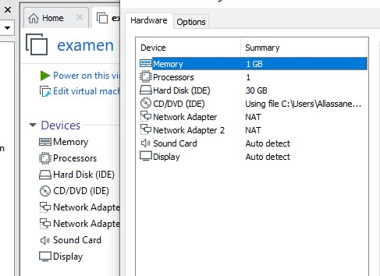

* Mettre la carte réseau de la machine Windows en NAT

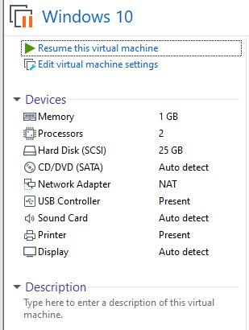

* Cliquer sur Winbox64 vous aurez accès a cette interface

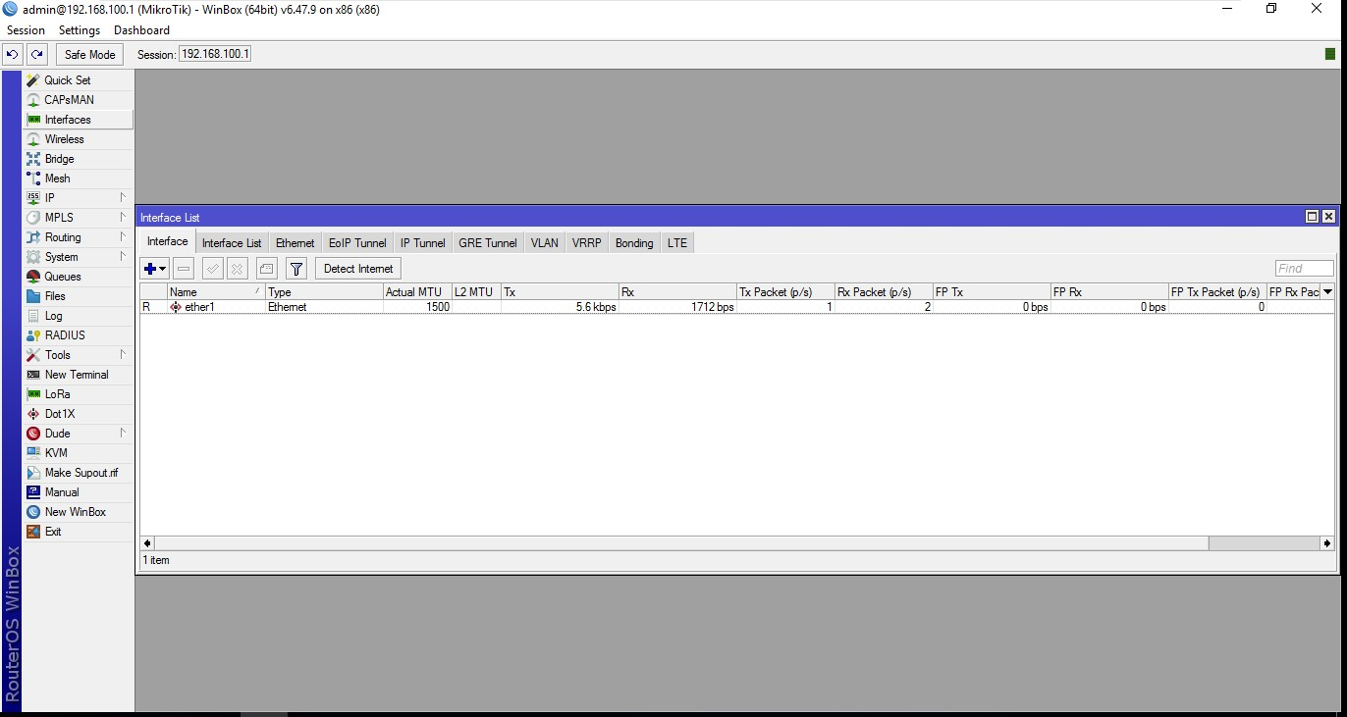

* Aller sur IP

Dans l’onglet Hostpot

Configurer l’interface ether2 dans hostpot

